題目名稱 | 完美的蛋生
情境範疇 | 8年級以上
題幹 | 「蛋」是家中常備的食材，既富含營養又能做出千變萬化的料理。像是如圖(一)的溫泉蛋，它的蛋黃已完全凝固成型，蛋白則未完全凝固。小青查尋資料發現，加熱溫度與加熱時間都會影響蛋白和蛋黃的凝固程度。  圖(一) 溫泉蛋  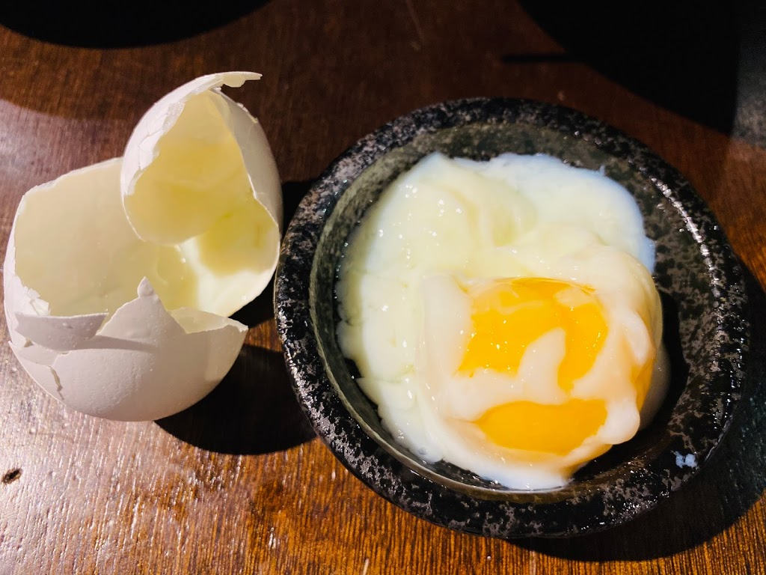
取材說明 | 全國高職學生 103 年度專題暨創意製作競賽 「專題組」決賽說明書:溏心蛋製程之解碼  http://www.tcavs.tc.edu.tw/newsfile/1031103094914.pdf

問題一 | 表(一) 在不同溫度水中蛋白與蛋黃的凝固程度  依據表(一)實驗結果，蛋白或蛋黃流出杯外，視為未完全凝固；若仍留在杯內，為完全凝固。下面哪幾個溫度可能做出蛋白未完全凝固而蛋黃完全凝固的狀態？（複選，應選兩項）  A. 62℃  B. 65℃  C. 68℃  D. 70℃
  60℃ 10分鐘 | 65℃ 10分鐘 | 70℃ 10分鐘 | 75℃ 10分鐘 | 80℃ 10分鐘
  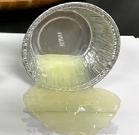 | 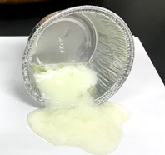 | 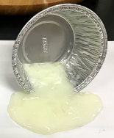 | 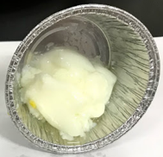 | 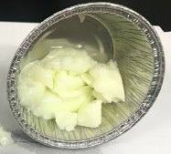
  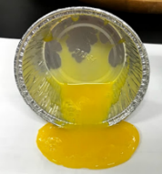 | 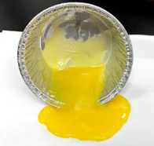 | 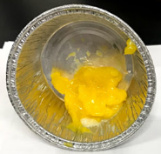 | 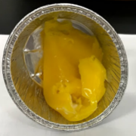 | 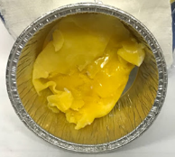
答案（評分規準） | 編碼1：選項Ｃ、Ｄ
核心素養 | 自主行動－系統性思考與解決問題
評量架構 | 問題解決：□辨識議題、□解釋現象、■運用證據  探究內容：■經驗數據、□科學理論、□異例  探究過程：■歸納、□演繹、□批判
學習內容 | Ab-Ⅳ-2溫度會影響物質的狀態。
學習表現 | 思考智能：■想像創造能經由探索與討論的過程，想像當使用的實驗方法改變時，其結果可能產生的差異。、□推理論證、□批判思辨、□建立模型  問題解決：□觀察與定題、□計劃與執行、■分析與發現能運用思考智能，從（所得的）資訊或數據獲知因果關係、解決問題。、□討論與傳達  科學態度與本質：□養成科學探究的興趣、■養成應用科學思考與探究的習慣應用所學到的科學探究方法，幫助自己做出最佳的決定、□認識科學本質
試題概念與分析 | 能分析及應用實驗結果

問題二 | 小青接著設計實驗找出加熱時間對蛋白和蛋黃凝固程度的影響，實驗步驟如下：  1.將蛋白與蛋黃分離後，分別以夾鏈袋盛裝。  2.將夾鏈袋放入70℃的恆溫水槽，浸泡不同時間。  3.將加熱後的蛋白和蛋黃倒入鋁杯。  4.傾倒鋁杯，觀察蛋白及蛋黃的凝固程度，記錄實驗結果如表(二)。  表(二) 恆溫熱水加熱後，蛋白及蛋黃的凝固狀態  判斷實驗結果時，蛋白或蛋黃流出杯外，視為未完全凝固；若仍留在杯內，為完全凝固。根據表(二)，小青描述蛋白凝固情形為：  「溫度為70℃時，加熱5~25分鐘內，蛋白凝固情形沒有變化，都是未凝固狀態。」  請參考小青對蛋白的描述方式，寫下蛋黃在加熱過程的凝固情形。
  70℃  5分鐘 | 70℃  10分鐘 | 70℃  15分鐘 | 70℃  20分鐘 | 70℃  25分鐘
  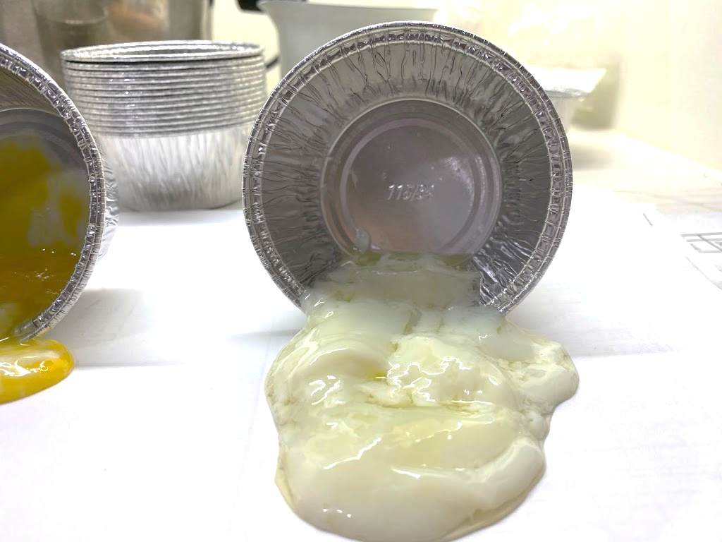 |  | 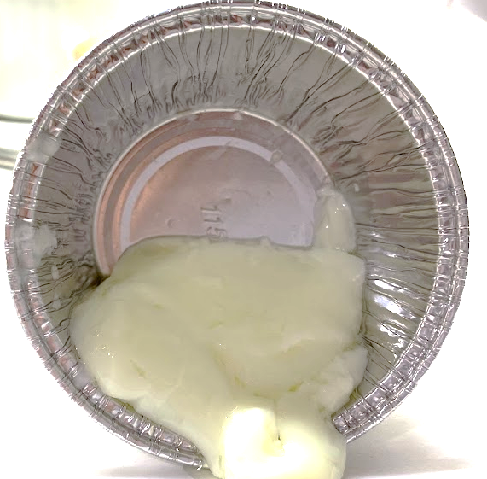 | 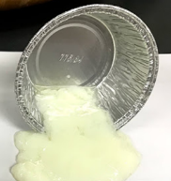 | 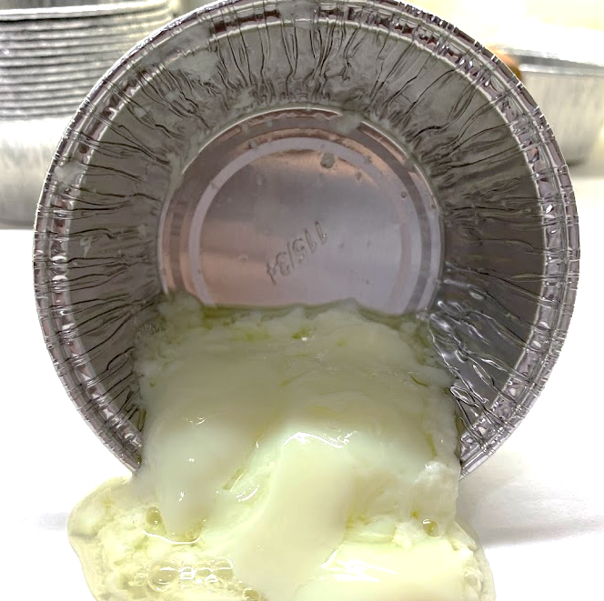
  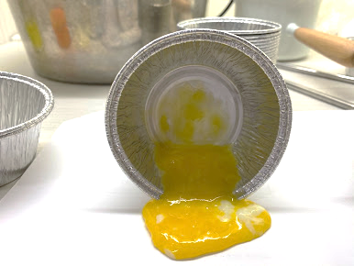 |  | 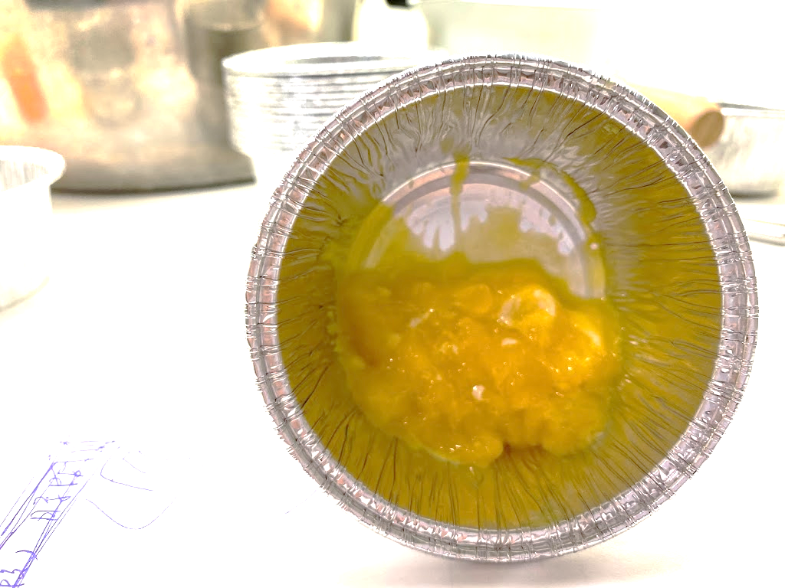 | 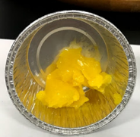 | 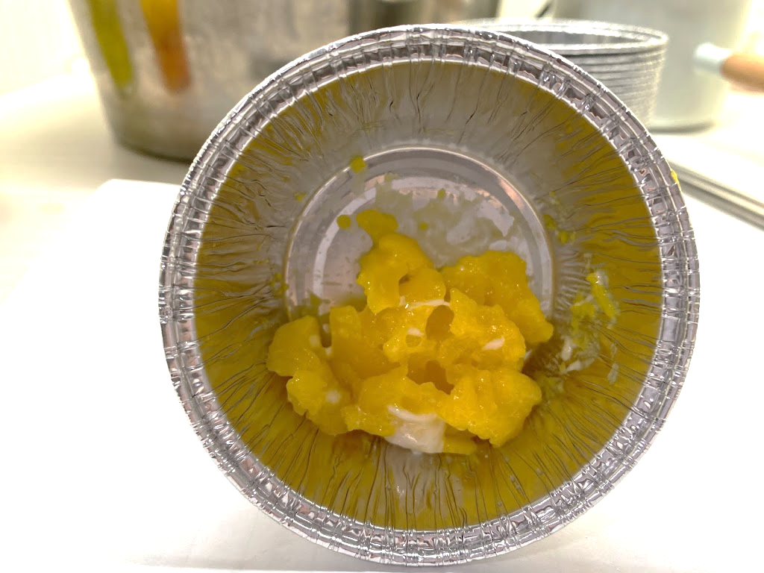
答案（評分規準） | 編碼1：依照小青描述，包含至少兩個圖以上的變化情形。  1. 溫度為70℃時，加熱5分鐘內，蛋黃未完全凝固，加熱10~25分鐘，蛋黃為完全凝固。  2. 溫度為70℃時，加熱5分鐘時，蛋黃未完全凝固，加熱10~25分鐘，蛋黃凝固情形沒有變化，都是完全凝固的狀態。  3.溫度為70℃時，加熱5~25分鐘，蛋黃凝固情形產生變化，隨著加熱時間越久而凝固。  4.溫度為70℃時，加熱5~25分鐘內 蛋黃在10分鐘後就都成凝固狀態(描述10分鐘後開始變化情形)  5.溫度為70度時 加熱10到25分鐘 蛋黃凝固情形無變化 皆是凝固狀態(模仿題幹中的敘述)  編碼0:  未按照小青描述，寫出蛋黃實驗結果，或是描述蛋黃凝固狀態錯誤或不完整(未包含過程，只包含某個時間的狀態)。  - 加熱5分鐘時，蛋黃未完全凝固，加熱10~25分鐘，蛋黃凝固情形沒有變化，都是完全凝固的狀態。(未按照小青描述，寫出蛋黃實驗結果，缺少變因)  - 溫度為70℃時，加熱時間越長，蛋黃凝固情況越明顯。(未按照小青描述，寫出蛋黃實驗結果，缺少變因)  - 以70℃恆溫熱水加熱10分鐘，蛋黃凝固了。(未按照小青描述，寫出蛋黃實驗結果，缺少變因)  - 溫度為70℃時，加熱5~25分鐘內，蛋黃凝固情形沒有變化，都是凝固狀態。(描述狀態錯誤)  - 溫度為70℃時，不管加熱多久，蛋黃的狀態沒有太大變化，慢慢變得比較凝固。(描述狀態錯誤)  - 溫度70度時，加熱五分鐘以後，蛋黃接成固態。(描述狀態錯誤)  - 溫度70度c時，加熱五分鐘，蛋黃凝固情形沒有變化，是未凝固狀態(描述狀態不完整，且5分鐘也不清楚)
核心素養 | 自主行動－系統性思考與解決問題
評量架構 | 問題解決：□辨識議題、□解釋現象、■運用證據  探究內容：■經驗數據、□科學理論、□異例  探究過程：□歸納、□演繹、■批判
學習內容 | Ab-Ⅳ-2溫度會影響物質的狀態。
學習表現 | 思考智能：□想像創造、■推理論證 能將所習得的知識正確的連結到所觀察到的自然現象，並推論出其中的關聯、□批判思辨、□建立模型  問題解決：□觀察與定題、□計劃與執行、□分析與發現、■討論與傳達 能利用科學名詞表達探究發現與成果並能摘要描述主要發現  科學態度與本質：□養成科學探究的興趣、■養成應用科學思考與探究的習慣 應用所學到的科學探究方法，幫助自己做出最佳的決定、□認識科學本質
試題概念與分析

問題三 | 小青告訴媽媽：「70℃的恆溫熱水煮蛋10分鐘可以得到溫泉蛋。」媽媽接受小青的建議拿完整的蛋在70℃的恆溫熱水中煮10分鐘，敲開蛋殼發現蛋黃和蛋白都未完全凝固，又重複試了幾次還是不成功。請比較小青的實驗和媽媽的烹飪方式，找出媽媽煮不出溫泉蛋的因素。
  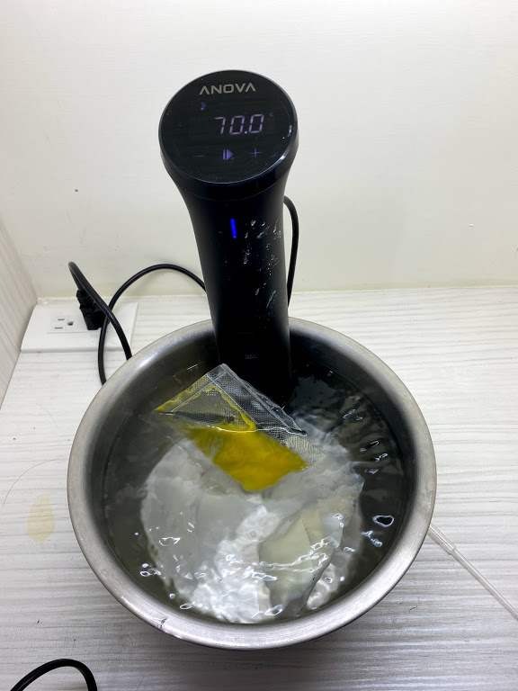 | 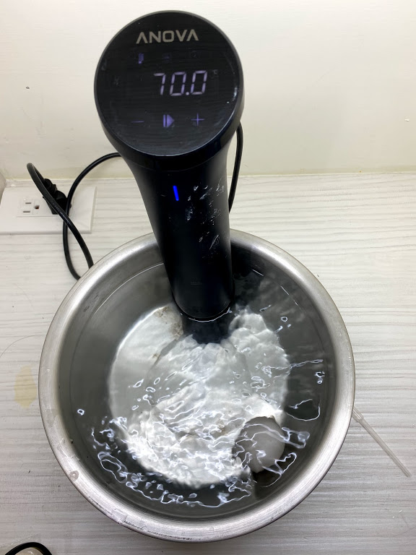
  小青的實驗方法 | 媽媽的烹煮方式
答案（評分規準） | 編碼1：只要提及，加熱時「有無蛋殼(包含蛋殼破裂)」或是「蛋白及蛋黃分開」都正確  例:  1.因為塑膠的比熱和導能力都沒有蛋殼好  2.小青是使用塑夾鏈袋來實驗 受熱速度會比未打破的蛋黃快  3.蛋殼阻止熱傳導到蛋裡  4.小青用塑膠袋，媽媽用整顆蛋，塑膠袋比蛋殼薄，受熱也比較快  5.圖中小青的蛋和媽媽的蛋小青的蛋黃有漏出來，媽媽的蛋可能從冰箱裡直接拿出來加熱，所以會)不夠溫度  6.小青的蛋黃蛋白已分離 媽媽則沒有  編碼0:未提及編碼1的原因或只有說明兩種烹飪方式  例:  未提及編碼1的原因  1.我覺得媽媽在做蛋之前.應該先敲一敲蛋.  2.因該藥20分鐘吧  3.小青的方法是放在夾鏈袋中,而媽媽是整顆蛋放下去煮(只說明烹飪方式)
核心素養 | 自主行動－系統性思考與解決問題
評量架構 | 問題解決：□辨識議題、■解釋現象、□運用證據  探究內容：□經驗數據、■科學理論、□異例  探究過程：□歸納、□演繹、■批判
學習內容 | Bb-Ⅳ-3不同物質受熱後，其溫度的變化可能不同。
學習表現 | 思考智能：□想像創造、□推理論證、■批判思辨 能依據已知的自然科學知識與概念，並對他人的資訊或報告，提出自己的看法或解釋、□建立模型  問題解決：□觀察與定題、□計劃與執行、□分析與發現、■討論與傳達 能對問題、探究方法、證據及發現，彼此間的符應情形，進行檢核。  科學態度與本質：□養成科學探究的興趣、■養成應用科學思考與探究的習慣 應用所學到的科學探究方法，幫助自己做出最佳的決定。  、□認識科學本質
試題概念與分析 | 此題想讓同學比較題目的實驗與真實的狀況，測驗學生是否具有改善及創新的能力。

問題四 | 小青用不同的溫度及時間煮整顆蛋，將蛋打破後，觀察蛋的狀態，將結果以溫度與時間的關係圖呈現。  小青依照蛋的凝固程度將圖分成A、B、C、D四區  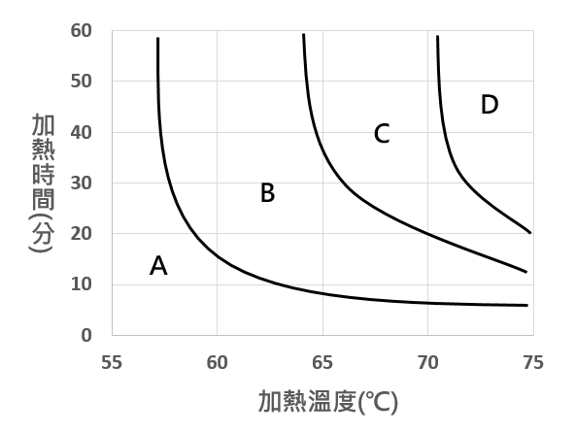  圖(一) 蛋在不同加熱溫度及加熱時間下的狀態  註：當加熱時間為30分鐘，若加熱溫度低於58℃為生蛋，若加熱溫度高於72℃為全熟蛋。  當加熱溫度為75℃，若加熱時間少於5分鐘為生蛋，若加熱時間多於20分鐘為全熟蛋。  下列四種狀態的蛋應分別在圖(一)中哪一區？ (請在表格中作答)
  蛋的狀態 | 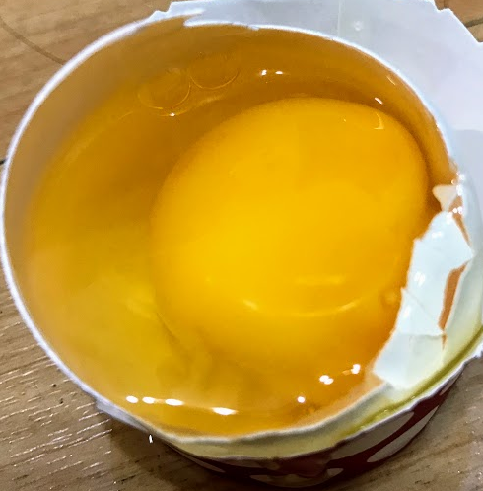 | 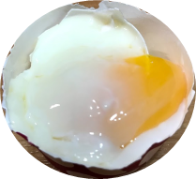
  區域
  蛋的狀態 | 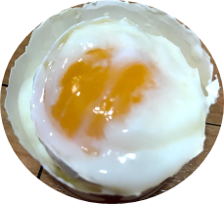 | 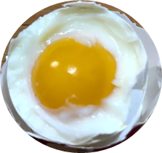
  區域 | C | D
答案（評分規準） | 編碼1：  依序為A區、B區。  編碼0：錯誤。  編碼9：空白未作答
核心素養 | 溝通互動－符號運用及溝通表達
評量架構 | 問題解決：□辨識議題、□解釋現象、■運用證據  探究內容：□經驗數據、■科學理論、□異例  探究過程：□歸納、■演繹、□批判
學習內容 | Ab-Ⅳ-2溫度會影響物質的狀態。
學習表現 | 思考智能：□想像創造、■推理論證 能將所習得的知識正確的連結到所觀察到的自然現象，並推論出其中的關聯、□批判思辨、□建立模型  問題解決：□觀察與定題、□計劃與執行、■分析與發現 能運用思考智能從（所得的）資訊形成解釋、發現新知、獲知因果關係、□討論與傳達  科學態度與本質：□養成科學探究的興趣、■養成應用科學思考與探究的習慣 應用所學到的科學探究方法，幫助自己做出最佳的決定、□認識科學本質
試題概念與分析 | 將資料用圖表呈現。

問題五 | 小青在網路上找到兩種蛋的食譜，已經知道煮溫泉蛋所需的時間和溫度會落在圖(二)中的C區，下列哪個食譜可以做出溫泉蛋？並依照兩個方法的不同處說明理由。  食譜一：取一個悶燒鍋倒入75度的水，將蛋放入，蓋上鍋蓋， 悶泡15分鐘。  食譜二：燒一鍋水，水滾後將蛋放入，蓋上鍋蓋，持續煮沸15分鐘。  圖(二) 蛋在不同加熱溫度及加熱時間下的狀態
答案（評分規準） | 編碼1:  選擇食譜一，說明食譜一的溫度是合適的；或指出食譜二溫度過高，未能製作出溫泉蛋。  例如:  1. 食譜一，因為食譜一的溫度可以讓蛋黃完全凝固，蛋白不凝固，食譜二的溫度太高，蛋白會太熟。  2. 食譜一，因為食譜二的溫度過高，未能製作溫泉蛋。  3.食譜一:可以,溫度不會再上升 食譜二:不行,沸騰是100度  4.悶燒鍋倒入75度的水，將蛋放入，蓋上鍋蓋， 悶泡15分鐘。這個方法煮出來是溫泉蛋  燒一鍋水，水滾後將蛋放入，蓋上鍋蓋，持續煮沸15分鐘。這個方法煮出來是全熟蛋  5.食譜一，因為要恆溫在75度的水  6.食譜一 食譜二都會讓蛋快速凝固成一顆完整的蛋  7.食譜一：會成功我的理由是他會在C區 食譜二：不會成功我的理由是他不會在C區 (選擇食譜一，從加熱的時間及溫度在圖形的C區來判斷為溫泉蛋)  編碼0:選擇食譜二或是選擇食譜一但未能指出正確原因  例如:  1.食譜一，因為悶泡的方法比煮沸好。  2. 食譜一，因為食譜二煮的時間太久。  3.食譜一能做水煮蛋 因為食譜二可能過熟(食譜一非水煮蛋)
核心素養 | 自主行動－系統性思考與解決問題
評量架構 | 問題解決：□辨識議題、□解釋現象、■運用證據  探究內容：■經驗數據、□科學理論、□異例  探究過程：□歸納、□演繹、■批判
學習內容 | Ab-Ⅳ-2溫度會影響物質的狀態。
學習表現 | 思考智能：□想像創造、□推理論證、■批判思辨能依據已知的自然科學知識與概念，對他人的資訊，提出自己的看法或解釋。、□建立模型  問題解決：□觀察與定題、□計劃與執行、■分析與發現運用思考智能，從所得的資訊或數據形成解釋、□討論與傳達  科學態度與本質：□養成科學探究的興趣、■養成應用科學思考與探究的習慣對於有關科學發現的報導（例如：報章雜誌的報導或書本上的解釋），能抱持懷疑的態度，評估其推論的證據是否充分且可信賴、□認識科學本質
試題概念與分析 | 想像不同的實驗方法，會造成不同的實驗結果

